Памятка участника
Международного конкурса научно-исследовательских
работ и презентаций «Наукоград», посвященного
Дню российской науки

Сроки проведения конкурса:
Этапы | Сроки
Подготовительный  (отправка заявки, оплата регистрационного взноса) | 20.11.2017 – 18.12.2017 г.
Основной (отправка работ) | 19.12.2017 – 21.12.2017 г.
Объявление результатов олимпиады | 19.01.2018 г.

Оплата за участие в конкурсе производится по следующим тарифам:
Направление 1. Стоимость участия 500 руб.
Направление 2. Стоимость участия 700 руб.
Направление 3. Стоимость участия 1000 руб.

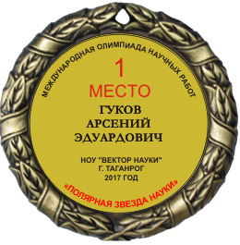
По итогам участия в конкурсе каждый участник получит диплом (стоимость включена в орг. взнос). В дипломе будут указаны данные научного руководителя. Научный руководитель может получить диплом за подготовку участника к конкурсу (стоимость 250 рублей).
За каждого соавтора доплачивается 200 рублей. Диплом соавтору оплачивается отдельно.
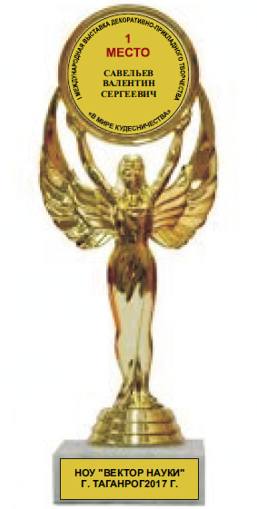
Каждый участник и научный руководитель может получить медаль за участие в конкурсе (стоимость 1500 рублей). Медаль выполнена из сплавов металла, покрытие под античное золото или серебро, толщина медали 3 мм, диаметр 70 мм. В обечайке медали есть отверстие для крепления. Медаль упакована во флокированную коробочку, красную или синюю, внутри которой флокированный ложемент и текстильная обшивка крышки. Поздравительный текст печатается на гладком металлическом (под золото или серебро) вкладыше диаметром 50 мм.
Поздравительный текст на медали печатается на гладком металлическом под золото вкладыше диаметром 50 мм в полноцветной печати.
Каждый участник может получить кубок за участие в конкурсе (стоимость 1300 рублей). Кубок представляет собой фигуру с держателем медали из металлизированного пластика на мраморном пьедестале. Высота кубка 18,5см.

Работа отправляется ПРОСТЫМ отправлением 1 класса (ускоренным) на адрес ООО «НОУ «Вектор науки»:
347923, г. Таганрог, ул. Инструментальная, 50, абонентский ящик № 22,
ООО «НОУ «Вектор науки»
Обязательно в папку должен быть вложен акт о выполненных работах, заполненный участником. Необходимо заполнить все графы акта, особенно точно указать сумму оплаты за участие в конкурсе с учетом копеек, без комиссии банка. Образец акта о выполненных работах и пояснения к заполнению акта находятся на сайте. Обязательное оформление титульного листа и сопроводительного письма.
Работа присылается оформленной в пластиковый скоросшиватель на белых листах формата А4.
Правила оформления для научно-исследовательских работ: конкурсные работы должны быть набраны в текстовом редакторе Word через 1,5 интервала 14 кеглем шрифт Times New Roman, форматирование по ширине, язык русский. Объем работы не менее 5 печатных страниц. Параметры страницы: верхнее и нижнее поля – 2,0 см, правое поле – 1,5 см, левое поле – 2,5 см, абзацный отступ – 1,2 см. Текст должен быть отредактирован стилистически и технически. Тема научно-исследовательской работы формулируется автором самостоятельно исходя из номинаций конкурса.
Структура работы:
- Акт выполненных работ.
- Титульный лист.
- Сопроводительное письмо.
- Краткие сведения об авторе (ах) с фотографией.
- Аннотация работы (не более 15 строк).
- Конкурсная работа участника.
- Приложение (при наличии).

Правила оформления для презентаций: объем презентаций не более 25 Мб, в формате .ppt или .pptx, количество слайдов – не менее 12. Презентации выполняются в программе PowerPoint.
Структура презентации:
- Титульный лист – 1 слайд.
- Сопроводительное письмо – 2 слайд.
- Краткие сведения об авторе (ах) с фотографией – 3 слайд.
- Аннотация работы (не более 15 строк) – 4 слайд.
- Слайды по теме презентации – дальнейшие слайды.
Конкурсная презентация в электронном варианте должна быть направлена в Оргкомитет Конкурса по электронной почте. Название файла по регистрационному номеру и фамилии автора (например, 53 Иванов И.А)
Участники, чьи работы не будут соответствовать поданным заявкам, будут исключены из участия в олимпиаде. Услуга считается оказанной, регистрационный взнос не возвращается и не переносится на другой конкурс. Авторские гонорары не выплачиваются.
На сайте НОУ «Вектор науки» необходимо ознакомиться с критериями оценки работ.
Работы назад не возвращаются.

